Oceňování nehmotných užitků a externalit
Pro PVHVP (francouzi)

1 Úvod 2
1.1 Tržní náklady a užitky – příčiny zkreslení 2
1.2 Obecné aspekty měření nákladů a výnosů 3
2 Externality - obecně 4
2.1 Řešení externalit 4
3 Náklady a užitky - obecně 6
4 Oceňování externalit 8
4.1 Funkce dávka-odpověď (dose-response function) 8
4.2 Metoda WTP a WTA 9
4.3 Projevené preference 9
4.3.1 Zamezující chování 10
4.3.2 Hédonické oceňování 10
4.3.3 Metoda cestovních nákladů 12
4.3.4 Random utility/discrete choice modely 14
4.3.5 Metoda preventivních nákladů 14
4.3.6 Další metody aplikované na problematiku životního prostředí 15
4.4 Vyjádřené preference 18
4.4.1 Kontingenční hodnocení 18
4.4.2 Srovnávací analýza 22
4.5 Ověření validity výsledků získaných aplikací mimotržních oceňovacích metod a technik 22
5 Metody oceňování - Životní prostředí a zaměstnanost 24
5.1 Možnosti pozitivního ovlivňování životního prostředí 26
6 Oceňování nehmotných položek 27
6.1 Oceňování života – doprava 28
7 Literatura 31

Úvod

Tržní náklady a užitky – příčiny zkreslení
Tržní ceny jsou ideálním prostředkem k ocenění nákladů a užitků, je však nutno zohlednit, že tržní ceny podávají zcela pravdivou informaci pouze v případě dokonale konkurence. Pokud se snažíme odstranit toto zkreslení pomocí úprav (rektifikace) nazýváme ceny takto upravené, cenami stínovými.

Příčiny zkreslení tržních cen lze rozdělit do následujících skupin:
- Nedokonalost konkurence.
- Neúplné využití zdrojů.
- Daně, subvence a veřejná reglementace.
- Vnější obchodní a finanční ochrana.
- Externality.

- Nedokonalost konkurence – v případě, že na trhu je monopolistická konkurence, použijeme nižší ceny substitučních výrobků. Pokud je na trhu monopol, použijeme dlouhodobé mezní náklady statku.

- Neúplné využití zdrojů – jestliže je přebytek pracovní síly trvalý a významný, pak jsou náklady příležitosti nulové, tzn. Jejich stínová cena by měla být nulová. Pokud je však přebytek pracovní síly pouze dočasný (např. sezónní nezaměstnanost), stanovíme stínovou cenu jako průměr odměny pracovní síly v době, kdy je zaměstnaná.

- Daně, subvence a veřejná reglementace – daně a subvence mají tendenci narušovat konkurenční ceny. Teoretické řešení spočívá ve výpočtu optimální ceny pomocí nějakého modelu optima druhého řádu. Pokud to není možné, je nutné hledat jiné způsoby. Z výpočtu analýzy nákladů a užitků je nutné vyloučit distorzivní daně a subvence (s výjimkou subvencí kompenzujících externality). Jinak řečeno je nutné odečíst všechny nepřímé daně, cla a daně z příjmů. Typickým příkladem odvětví, s deformací tržních cen z těchto důvodů, je zemědělství.

- Vnější obchodní a finanční ochrana – v případě tohoto zkreslení je nutné nahradit tyto ceny cenami světovými. Toto je žádoucí zejména u projektů předkládaných mezinárodním institucím (např. světová banka), kde se porovnávají projekty z různých zemí.

- Externality – pro oceňování negativních extrenalit uvádí např. Benárd dvě metody:
  - Přímé ocenění negativních externalit – je vytvořen katalog externalit a na základě výzkumu se stanoví jejich náklady.
  - Funkce škod – uvádí do relace parametry škod s tržní hodnotou nějakého statku, který je jimi záporně ovlivňován.

Obecné aspekty měření nákladů a výnosů
Jak už bylo v předchozích kapitolách nastíněno, je hodnocení nákladů a výnosů poměrně komplexní problematikou. Existují však problémy, které jsou s tímto hodnocením spjaty bez ohledu na použitou metodu a jejichž řešení je předmětem výzkumu i mnoha vědeckých diskuzí.
Některé problémy v souvislosti s oceňováním nehmotných položek

V zásadě existují dvě skupiny metod, které lze použít v závislosti na okolnostech:
- Metody orientované na zjištění, či odvození částky, kterou jsou spotřebitelé ochotni za poskytované statky či služby vynaložit. Tuto částku lze zjistit buď přímo (marketingovým šetřením) nebo nepřímo (pozorováním jejich chování).
- Metody související s veřejnou volbou. Cena je zde odvozena od názorů a konání politiků (státních orgánů), přičemž cenu lze odvodit přímo (v rámci reálného politického rozhodování) nebo nepřímo (odvozením z faktického konání politiků a státních orgánů při rozhodování o jiných věcech).

Externality - obecně
Externalita – efekt přelévání, sousedství, kladné a záporné úspory. Způsobení neúmyslných nákladů nebo přínosů jiným osobám.
Klasifikace externalit je možná dle několika kritérií:
- povahy: pozitivní x negativní x reciproční (vzájemný prospěch, vzájemná újma)
- zdroje: produkční x spotřební
- rozsahu působení: globální x adresné

Negativní externalita
Mezní společenské náklady
P
AS (mezní soukromé náklady)

D (mezní prospěch)

Q – množství oceli

Řešení externalit
Trh nezabrání vzniku, existují dva typy řešení:
- veřejná řešení – spočívají v přiblížení soukromých nákladů (užitků) spojených s produkcí či spotřebou statku, který negativní (pozitivní) externalitu způsobuje s náklady (užitky) společenskými. K tomuto se zpravidla používají korekční daně (dotace), pokuty, dotování – tzv. Piguovské daně a dotace. U negativních externalit má daň zvýšit náklady spojené s produkcí (omezit produkci). U pozitivních externalit je cílem dotací zvýšit soukromé užitky a přiblížit je užitkům společenským (zvýšit jejich produkci). Využití daní je však spojeno s určováním hodnoty mezního užitků (nákladů) což je u některých statků obtížné. Další možná řešení jsou zákazy, příkazová řešení (stanovování kvót), státní regulace, jednorázová finanční podpora (náklady na investici do zařízení odstraňující negativní externalitu), vlastní činnost (vlády a její nahrazení činnosti producenty).

- soukromá řešení – souvisí s činností trhu a v zásadě lze rozlišit 3 druhy: společenský postih – soudní řešení produkce externalit (potíž je v délce, nákladnosti a jasnosti soudního řízení). Uspořádání vlastnických práv – externality vznikají často ze špatného vymezení vlastnictví (např. nadměrné chytání ryb ve společném rybníku). Internalizace – spočívá ve vytvoření takových ekonomických jednotek, které jsou natolik velké, že se většina dopadů jejich činnosti projeví uvnitř jednotky.

Coasův teorém – kdykoliv dochází k externalitě mohou se zúčastněné strany dohodnout a vytvořit opatření, která externalitě zamezí (internalizují ji), platí když:
- vlastnická práva jsou perfektně vymezena
- náklady na vyjednávání jsou nulové

Náklady a užitky - obecně

Základní schéma nákladů a užitků

Náklady a užitky

Existuje tržní cena? ANO

NE

Existuje tržní substitut,
Jehož cenu lze použít? ANO

NE
Rektifikace (úprava)
tržní ceny

Aplikace technik ocenění
Nehmotných položek

Oceněné náklady a užitky

Náklady jsou ty důsledky veřejných projektů, vzhledem k omezenosti zdrojů, které mají negativní charakter. Užitky jsou ty jevy realizované veřejnými projekty, které jsou očekávané a žádoucí vzhledem k cílům. Náklady a užitky lze dělit na:
- přímé a nepřímé
- hmotné a nehmotné
- vnitřní a vnější

Přímé náklady a užitky jsou ty, které bezprostředně souvisí se základními cíli projektu.
Přímý užitek-obecně
- Odráží hodnotu získanou ze spotřeby nějakého zdroje, statku nebo služby
- Příklad: dýchání čistého vzduchu, pozorování divokých hus, plavání v neznečištěné vodě apod.

Nepřímé náklady a užitky mají obvykle indukovaný, odvozený charakter. Hovoříme o tzv. společenských nákladech a přínosech. Společenským nákladem se rozumí hodnota obětované alternativní akce (dálnice přínos pro řidiče, ale náklad pro ty co u ní bydlí).
Nepřímý užitek - obecně
- Odráží hodnotu, kterou lidé přisuzují existenci nějakého zdroje, statku nebo služby, i když ho nespotřebovávají
- Příklad: vyhynutí druhu, zničení krajinného rázu apod.

Hmotné užitky a náklady jsou ty, které můžeme na trhu ocenit. Pro nehmotné položky se pak konstruují náhražkové (stínové) ceny. Např. hluk způsobený provozem dálnice, ušetřený čas na dopravu apod.
Vnitřní náklady a užitky se vztahují k původnímu zadavateli a uživateli veřejného projektu, vnější pak mají formu pozitivních a negativních externalit.

Oceňování externalit

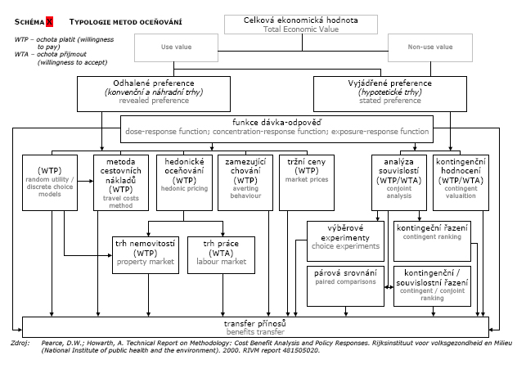

Funkce dávka-odpověď (dose-response function)
- měří se vztah mezi znečišťující látkou a jejím dopadem na relevantní receptor.
- podobné je to s funkcemi expozice-odpověď (koncentrace-odpověď)
(rozdíl: člověk může být vystaven určité koncentraci polutantu, ovšem přijatá dávka bude záviset na dalších okolnostech – např. fyzické aktivitě; obecně je efekt blíže spojen s dávkou, ale lépe se měří expozice)

Funkce dávka-odpověď se využívají tam, kde existuje kauzální vztah mezi nějakou příčinou škody a dopadem, který může být měřen. Pro tento vztah se odvozuje WTP – ať už z reálného nebo kontingenčního trhu. Celkové fyzické poškození je pak hodnotou jednotky poškození a výsledkem je „peněžní funkce poškození“ (monetary damage function).

Metoda WTP a WTA
WTP (willingness to pay) – podstatou je hledání odpovědí na otázku „Na jakých nákladech jste ochoten se, s ohledem na očekávaný přínos, podílet?“
WTA (willingness to accept) – „Jaké ztráty jsou pro vás, s ohledem na navrhovaný projekt, přijatelné?“
Ukazuje se, že lidé jinak peněžně hodnotí tentýž výstup z projektu ve srovnání s týmž případným odejmutím výstupu z projektu. Lze očekávat, že lidé budou požadovat větší náhradu za odejmutí téže jednotky statků, nežli budou ochotni platit za stejný výstup.

Asymetrická hodnotová funkce pro očekávané zisky a očekávané ztráty
(+ Kč, WTP)

Rostoucí disponibilita statku (+)
(-) Klesající disponibilita statku

(- Kč, WTA)

Projevené preference

Odvozování netržních hodnot buď přímo nebo nepřímo z tržního chování.

Hlavní metody:
- zamezující chování
- hedonické oceňování
- metoda cestovních nákladů
- random utility/discrete choice modely
- metoda preventivních nákladů

Zamezující chování
Základem je situace, kdy tržní statek nahrazuje jiný netržní statek a na základě výdajů domácností/jednotlivců na tržní statek usuzujeme na hodnotu, kterou přisuzuje netržnímu.
Příklad:
- výdaje na zvukovou izolaci domů u rušných ulic nebo letišť
- výdaje na nákup vodních filtrů, je-li nekvalitní voda ve vodovodu

Výhody:
- relativně malé nároky na data

Nevýhody:
- možnost opomenutí významných aspektů tržního chování subjektů a nedocenění jiných přínosů z realizace zamezujících opatření (např. tepelně izolační vlastnosti zvukové izolace)

Hédonické oceňování
Vychází z analýzy skutečných trhů. Často se uplatňuje při hodnocení environmentálních externalit – využívá se trh nemovitostí.

Například úroveň hluku bude vyšší v blízkosti letiště, což se projeví nižší cenou nemovitostí oproti nemovitostem v klidnějších oblastech, které mají ostatní charakteristiky stejné. Nebo dvě identické nemovitosti lišící se např. v úrovni místního znečištění ovzduší budou mít odlišnou tržní cenu. Rozdíl v cenách je považován za ochotu platit za kvalitnější ovzduší.

Metoda bývá využívána též na trhu práce. Zkoumáním mzdového diferenciálu mezi zaměstnáními s různou úrovní rizika se odhaduje ochota akceptovat (WTA) kompenzaci za zvýšení rizika úrazu či úmrtí. WTA může sloužit např. pro odhad přínosů bezpečnostních opatření při provádění CBA.

Výhody:
- získání užitečné informace pro CBA

Nevýhody:
- nákladný sběr dat
- náročné statistické zpracování dat

Kvantifikace škod na životním prostředí na základě metody hedonických cen
Historicky je hedonické ocenění jednou z nejdéle užívaných metod k měření reakcí chování spotřebitelů na ztrátu či změnu kvalitativních parametrů daného statku. Tato metoda předpokládá, že dekompozice ceny statku umožňuje ocenit každou z jeho charakteristických vlastností zvlášť.
Využití hedonického ocenění v ochraně životního prostředí předpokládá nalézt trh s nějakým jiným zbožím či statkem (tedy “náhradní”), který je však ovlivněn netržním ekologickým statkem. Ve vztahu ke kvantifikaci škod na životním prostředí přichází využití metody hedonických cen v úvahu v souvislosti s dvěma trhy:
- s trhem nemovitostí, kde kvalita životního prostředí jako veřejného statku, ovlivňuje cenu statku soukromého (předpokládá se přitom, že kvalita životního prostředí je již zahrnuta do cen staveb a pozemků),
- s trhem práce, kde se předpokládá, že zdravotní riziko, spojené s nízkou kvalitou životního prostředí je zahrnuto ve mzdě.
Nejklasičtějším a nejvíce frekventovaným příkladem je trh s nemovitostmi, kde jako jeden z faktorů, jež ovlivňují cenu nemovitosti, vystupují škody na životním prostředí (např. vysoký stupeň znečištění ovzduší v dané lokalitě, vysoká hladina hluku apod.) Jsou-li ostatní podmínky identické, je možno předpokládat, že tržní cena nemovitosti bude v lokalitách s vyšší kvalitou životního prostředí vyšší.
Využití hedonického ocenění pro kvantifikaci škod na životním prostředí předpokládá realizaci několika návazných kroků (podle 18).
V prvém kroku je třeba vyjádřit cenu nemovitosti jako funkci co největšího počtu jeho charakteristik. V případě nemovitosti jde vedle charakteristik životního prostředí např. o obytnou plochu domu, jeho stáří, vzdálenost od nákupního místa či veřejné dopravy, počet koupelen v domě, etnická skladba obyvatel v okolí nemovitosti, vzdálenost nemovitosti od pracoviště či školního zařízení aj.
V rámci druhého kroku se zjišťuje ochota respondenta platit za přínos získaný zlepšením některé z charakteristik (např. za lepší kvalitu ovzduší). Na základě regresní analýzy se v třetím kroku zjišťuje vztah ochoty platit k charakteristickým znakům (např. k úrovni znečištění ovzduší). Posledním krokem je vyčíslení škod vyvolaných změnou charakteristik životního prostředí, resp. výpočtu cenového rozdílu vyvolaného změnou kvality životního prostředí.
První studie, aplikující hedonické ocenění na kvalitu ovzduší, pochází z konce šedesátých let (Ridker, 1967). Od té doby byl proveden velký počet aplikací této metody a rozšířen její předmět (např. vzdálenost místa od skládky toxických odpadů, neúměrná úroveň hluku, riziko zemětřesení aj.).
Kvantifikaci škod způsobených nadměrným hlukem s využitím hedonického ocenění provedl v Holandsku v r. 1991 např. Oosterhuis a Van der Pligt. Propočet změn v celkové tržní hodnotě nemovitosti vzhledem ke snížení hluku byl založen na třech různých variantách prahové úrovně hluku, na třech hodnotách indexu citlivosti na snížení hluku a na třech alternativních hodnotách cen nemovitostí. Dospěli k závěru, že sníží-li se hladina hluku o jeden decibel je možno očekávat růst cen nemovitosti o cca 400 Dfl.
Rozsáhlou studii s použitím metody hedonických cen provedl v r. 1981 Brookshire. Podle rozdílů v ceně nemovitostí se snažil kvantifikovat hodnotu, kterou přiřazují domácnosti v Jižní Kalifornii kvalitě ovzduší. Analyzoval přitom 14 různých charakteristik bydlení. Autor využil dvou různých postupů. První jednodušší postup srovnával dvojice nemovitostí, které měly zcela totožné charakteristiky s výjimkou kvality ovzduší. Jeho výsledky ukázaly, že rozdíl mezi špatnou a průměrnou kvalitou ovzduší měl vliv na vyšší cenu nemovitosti o 25 %, rozdíl mezi průměrnou a dobrou kvalitou ovzduší o 28 %.
Druhý přístup byl založen na několikastupňovém ekonometrickém postupu, v jehož rámci se rovnice pro cenu domu vypočítávala v nelineární formě. Získané výsledky byly řádově nižší než výše uvedené.
Využití metody hedonických cen pro kvantifikaci škod na životním prostředí je založeno na několika předpokladech, které nejsou v reálné praxi vždy splněny. Aplikace metody především předpokládá efektivně fungující trh s nemovitostmi, stejně jako náležitou informovanost jednotlivců o kvalitě prostředí a možnostech alternativní volby bydliště. Potenciální zájemce o koupi nemovitosti by měl mít relativně volný výběr lokalit, v nichž chce bydlet. Tyto předpoklady vylučují využití metody hednonických cen v současných podmínkách České republiky, kde se trh s nemovitostmi teprve vytváří.
Negativním momentem, který snižuje vypovídací hodnotu kvantifikace škod na životním prostředí, dosažené aplikací metody hedonických cen, je skutečnost - doložená výsledky většího počtu analýz - že faktory, ovlivňující nákup nemovitosti jsou velmi často subjektivní a nepostižitelné žádným modelem. Z tohoto zorného úhlu jsou také nejčastěji uplatňovány kritické námitky proti využití metody hedonického oceňování.
Využití metody hedonických cen ke kvantifikaci škod na životním prostředí je značně náročné na informace. Předpokládá disponovat velkým množstvím údajů, které se vztahují jen k úzké lokalitě a jsou často velmi obtížně zjistitelné. Překonání této bariéry předpokládá vstřícný postoj a spolupráci místních orgánů státní správy.
Dalším předpokladem pro úspěšné využití hedonického ocenění ve sféře životního prostředí je vysoký stupeň ekologické uvědomělosti potenciálních zájemců o nemovitosti a jejich aktivní přístup k eliminaci negativních dopadů znečištěného prostředí.
Kvantifikace škod na životním prostředí na základě mzdové diferenciace je založena na obdobném principu jako hedonické ocenění v souvislosti s nemovitostmi. Předpokládá, že výše mzdy koreluje s různými charakteristikami pracovního místa (včetně ekologických charakteristik). Fixování pracovní síly v lokalitách s výrazně znečištěným životním prostředí - stejně jako obsazení vysoce rizikových míst - vyžaduje stimulovat pracovníky vyšší mzdou.
Jedním ze způsobů kvantifikace škod na životním prostředí je vyčíslení rozdílu ve mzdě, který je možno přiřadit ekologické charakteristice pracovního místa (zvýšená radioaktivita aj.). Pro separaci této charakteristiky je možno využít stejných statistických postupů jako při separaci charakteristik spjatých s nemovitostmi.
Úspěšná aplikace metody mzdové diferenciace pro kvantifikaci ekologických užitků (či škod) vyžaduje především plně konkurenční prostředí na trhu práce. Tuto podmínku není možno ve většině zemí, kde převažuje poptávka po pracovních místech nad jejich nabídkou, naplnit. Vysoká míra nezaměstnanosti, a zejména dlouhodobá nezaměstnanost, může vést k situaci, že pracovníci ve snaze získat pracovní místo zcela přehlížejí jeho ekologické charakteristiky, i když mají vysokou averzi k ekologickému riziku.
Využití mzdové diferenciace ke kvantifikaci škod na životním prostředí předpokládá dostatečně výrazné rozdíly v kvalitě přírodního prostředí mezi jednotlivými regiony či oblastmi.
Vzhledem k obtížnému splnění výše uvedených vstupních předpokladů úspěšné aplikace mzdové diferenciace jako metody kvantifikace škod na životním prostředí, není její využití příliš časté. Metoda klade vysoké nároky na informace, jejichž získání může narazit na překážky zejména v soukromém sektoru.

Metoda cestovních nákladů
Nejčastěji se používají pro oceňování rekreačních lokalit, památek kulturních i přírodních. Metoda je založena na faktu, že v mnoha případech musí jednotlivci pokrýt určité náklady (včetně nákladů příležitosti času stráveného výletem) spojené s cestou na hodnocené místo.

Výhody
- metoda je založena přímo na projevených preferencích
- přímý vztah cestovních nákladů a preferencemi k hodnocenému místu

Nevýhody
- náročná na data a provedení

Kvantifikace škod na životním prostředí na základě metody cestovních nákladů
Metoda cestovních nákladů je druhou nejvíce využívanou metodou pro kvantifikaci škod na životním prostředí v zemích EU a OECD. Vychází z rozšíření teorie spotřebitelské poptávky. Její podstatou je kvantifikace ekologického užitku veřejných statků nebo škody, spojené se ztrátou tohoto užitku, která se odvozuje ze soukromých “cestovních” nákladů. Ty jsou propočteny z analýzy skutečného chování spotřebitelů.
Metodou cestovních nákladů jsou kvantifikovány především škody ze zničení rekreačních oblastí, jako jsou národní parky, chráněné krajinné oblasti, jezera či další přírodně atraktivní místa, spjatá s vysokou hodnotou kvalitativních parametrů přírodního prostředí.
Kvantifikace škod spjatých se ztrátou tohoto typu veřejných statků vychází z předpokladu, že jejich výše je minimálně tak vysoká jako souhrn nákladů, vypovídající o finanční a časové náročnosti návštěvy analyzovaných míst. Jinými slovy, chce-li daný subjekt navštívit rekreační oblast, provádí tím transakci, při níž jsou “cestovní náklady” cenou, kterou musí zaplatit za přístup k této lokalitě. Jednotlivé subjekty (např. domácnosti) vynakládají různě velké cestovní náklady v závislosti na tom, kterou lokalitu chtějí navštívit. Mají tudíž možnost volby. Různá reakce jednotlivých subjektů na tuto cenovou variabilitu je základem pro kvantifikaci hodnoty, která je přisuzována jednotlivým lokalitám a změnám jejich charakteristických parametrů (např. jejich devastaci).
Do celkových “cestovních nákladů” vstupuje především cena vstupného do rekreační oblasti (je-li vybírána), přímé peněžní náklady na dosažení dané oblasti a časové náklady na dosažení dané oblasti a pobyt v ní.
Přímé peněžní náklady na dosažení oceňované oblasti lze relativně snadno zjistit, protože jejich hlavní součást tvoří buď cena veřejné dopravy, či náklady na benzin odvozené ze vzdálenosti dané lokality od místa bydliště respondenta při dopravě individuální.
Praktická kvantifikace cestovních nákladů je obvykle založena na přímých interview s návštěvníky (event. na dotaznících), pouze v menším počtu případů jsou údaje konstruovány na základě sekundárních pramenů (např. ocenění rybářsky atraktivních oblastí v Norsku vycházelo z údajů, obsažených v rybářských lístcích). Na základě těchto údajů je možno sestavit “míru návštěvnosti”, propočítat náklady na dosažení a opuštění rekreační lokality a určit skutečnou agregátní funkci poptávky po dané lokalitě. Tu je pak možno interpretovat jako odvozenou funkci po ztrátě ekologických užitků, které by např. zrušením či devastací rekreační lokality vznikly.
Velmi ilustrativní vodítko pro realizaci jednotlivých kroků aplikace metody cestovních nákladů poskytuje např. studie V. Lesgardse z roku 1995. Oceňuje ztrátu příležitosti pro sportovní aktivity na divoké vodě výstavbou přehradní hydroelektrárny ve Francii.
Metodologicky nejsložitější komponentou odhadu cestovních nákladů, jako východiska pro kvantifikaci škod ze ztráty rekreační oblasti, je kategorie časových nákladů. I když není sporu o tom, že doba strávená na cestě do určité lokality by měla být kvantifikována jako samostatná položka cestovních nákladů, stanovení odpovídajícího peněžního ekvivalentu pro tento čas je velmi diskutabilní. Většina autorů zastává názor, že vzhledem k tomu, že lidé nemají možnost volby mezi dobou, kterou stráví na cestě a svým volným časem, není vhodným ukazatelem času, který je věnován na cestu do dané lokality, mzda (kterou přesto řada autorů využívá).
Četná úskalí má i konstrukce časových nákladů na základě nákladů alternativních příležitostí (opportunity costs), kdy se jejich základem stává nejvyšší alternativní zisk, který mohl být dosažen, pokud by čas návštěvníka byl využit jiným způsobem než k návštěvě dané rekreační lokality.
Model cestovních nákladů obvykle předpokládá, že cesta má pouze jeden účel: návštěvu analyzované lokality. Víceúčelové cesty představují z metodologického hlediska jistou komplikaci, protože vyžadují adekvátní distribuci celkových cestovních nákladů.
Problém víceúčelovosti návštěv umožnily řešit modely pro větší počet lokalit vyvinuté v 70. letech a modely náhodných užitností z 80. let, které vytvořily metodologický rámec pro rozšíření prováděných analýz o náhradní lokality. Tyto modely umožnily zohlednit v prováděných analýzách substituční (nebo komplementární) vztahy mezi lokalitami a kvantifikovat ekologické užitky a škody, které jsou přiřazovány změně kvality několika lokalit. Model, konstruovaný na tomto základě byl využit např. k hodnocení škod spojených se ztrátou rekreační využitelnosti lokality, znečištěné havárií Exxon-Valdez na Aljašce.
Kvantifikace škod na základě metody cestovních nákladů umožňuje vyjádřit ztrátu pouze užitné hodnoty rekreační lokality. Na jejím základě není možno ocenit vnitřní hodnotu těchto lokalit (tj. vlastní existenci rekreačně atraktivního území jako součásti přírodního bohatství, zcela nezávislou na lidských aktivitách), ani její potenciální hodnotu, která bere zřetel na zájmy budoucích generací. V tomto širším kontextu, vycházejícím z principů trvale udržitelného rozvoje, jsou veškeré kvantifikace škod spojené se ztrátou rekreačně atraktivních lokalit na základě metody cestovních nákladů významně podhodnoceny.

Random utility/discrete choice modely
Na rozdíl od metody cestovních nákladů jimi lze hodnotit vlastnosti posuzovaných míst (metoda cestovních nákladů hodnotí místo jako takové).
Princip je ve vysvětlování volby mezi dvěma či více statky s variabilními úrovněmi určitého atributu.

Například, člověk má na výběr mezi cestováním MHD nebo taxíkem z jednoho konce Brna na druhý (stejná cesta). Taxíkem to bude trvat 20 min a stát 500 Kč, MHD pojede 60 min za 15 Kč. Vybere-li si tento člověk taxík, přisuzuje rozdílu 40 min hodnotu 485 Kč – jinými slovy, svého času si cení asi 730 Kč/h. Další příklad voda: z vodovodu nebo balená...

Metoda preventivních nákladů
V případě, kdy panuje velká nejistota ohledně dopadů určitého jevu, je možné použít metodu preventivních nákladů.

Příklad: externí náklady emisí skleníkových plynů
- není znám rozsah možných škod, ví se pouze, že mohou být značné
- jako měřítko se proto vezme politické rozhodnutí – zde cíle redukce emisí CO2 dle tzv. Kjótského protokolu

Další metody aplikované na problematiku životního prostředí
Kvantifikace škod na životním prostředí na základě defenzivních či preventivních výdajů
Tato metoda - někdy též nazývaná metoda averzních výdajů či soukromých kompenzačních výdajů - je založena na hypotéze o vzájemné zaměnitelnosti mezi kvalitou životního prostředí a tržními statky. Jinými slovy řečeno, metoda předpokládá, že znečištění životního prostředí je možno substituovat výdaji na předcházení či snížení jeho negativního dopadu.
Defenzivní výdaje vynakládají jak soukromé subjekty (domácnosti), tak podniková sféra či orgány státní správy.

Příklad jejich věcné podoby přináší následující tabulka:
oblast použití | defenzivní výdaje na
znečišťování ovzduší | instalaci praček vzduchu  instalaci klimatizace
znečištění vody | nákup balené minerální vody  úpravu pitné vody  instalaci vodních filtrů v domácnostech  zřízení vlastní studně
zvýšená hladina hluku | dvojité zasklení oken  zvukovou izolaci stěn

Skutečně vynaložený objem defenzivních výdajů demonstruje skutečnost, že příslušné subjekty hodnotí snížení škody ze znečištění životního prostředí, k němuž došlo realizací defenzivních výdajů, výše než vynaložené náklady. To opravňuje interpetovat ve vybraných případech defenzivní výdaje jako minimální úroveň škod ze znečištění životního prostředí.
Na druhé straně marginální hodnotu zlepšení kvality životního prostředí je možno “ocenit” úsporami na výše uvedených typech defenzivních výdajů.
V odborné literatuře je možno nalézt příklady aplikace metody defenzivních (preventivních) výdajů na omezení negativního vlivu znečištěného životního prostředí na zdravotní stav jednotlivce.
Např. Dickie a kol. (1987) zkoumali touto metodou vliv zlepšení kvality ovzduší na zdraví populace v Kalifornii. Z dosažených výsledků je možno odvodit i výši škod na zdraví v důsledku zhoršení ovzduší. Defenzivní výdaje měly v tomto případě podobu technických výrobků, jejichž pomocí se měly snížit respirační potíže ze znečištěného ovzduší. Šlo o klimatizaci v automobilech, klimatizaci v domácnostech, pračky vzduchu pro domácnost a instalace plynových sporáků (místo elektrických). Výsledky studie prokázaly pozitivní vliv defenzivních výdajů na snížení respiračních potíží. Tuto změnu autoři vyjádřili očekávaným snížením počtu dní za rok, kdy se projeví příznaky respiračních potíží. Autoři vyčíslili výši defenzivních výdajů, které jsou nutné pro zkrácení doby chronických respiračních potíží o jeden den.
Závěrem je nutno konstatovat, že využití metody defenzivních výdajů na odvrácení zhoršení zdravotního stavu jednotlivců je předmětem vážných kritických výhrad a v posledním období je stále více zpochybňováno.
V praxi je nutno velmi pečlivě vybírat případy, kdy mohou být defenzivní výdaje interpretovány jako substitut ocenění škod na životním prostředí. Vyžaduje se přitom splnění několika podmínek.
První podmínkou je dostatečná averze příslušného subjektu ke škodám ze znečištění životního prostředí. Upřesněme, že je možno identifikovat tři hlavní postoje k rizikům: neutrální chování, averzi vůči riziku a ochotu riziko podstoupit.
Nemá-li subjekt dostatečnou averzi k riziku, k realizaci defenzivních (preventivních) výdajů nepřistoupí.
Druhou podmínkou využití metody defenzivních výdajů ke kvantifikaci škod na životním prostředí je dostatečný objem věrohodných informací o dopadech škod na různé recipienty, kterým příslušné subjekty disponují.
Jak nízký stupeň averze k riziku škod na životním prostředí, tak nedostatek informací o dopadu těchto škod, může tak výrazně podcenit hodnotu škod na životním prostředí, že kvantifikace zcela ztrácí vypovídací schopnost.
Metodu defenzivních výdajů nelze využít ke kvantifikaci škod na životním prostředí ani v případě, kdy k realizaci těchto výdajů dochází na výzvu orgánů státní správy. V tomto případě zcela absentuje svobodná volba příslušného subjektu a jakákoliv návaznost na tržní mechanismus.
Otázka potenciálního využití výše defenzivních výdajů ke kvantifikaci škod na životním prostředí otvírá nutnost komparovat výše uvedené pojetí defenzivních výdajů s kategorií defenzivních výdajů v systému národních účtů. Defenzivní výdaje podnikové sféry jsou v systému národních účtů interpretovány jako náklady spojené s meziproduktem, které nejsou součástí přidané hodnoty ani finálního produktu. Defenzivní výdaje domácností a orgánů státní správy jsou na druhé straně zahrnovány do finálních výdajů a vstupují do hrubého domácího produktu. Takto interpretované defenzivní výdaje - které jsou mimochodem předmětem silných kritických výhrad - nelze pro kvantifikaci škod na životním prostředí bez dalších propočtů a úprav využít.
Kvantifikace škod na životním prostředí na základě obnovovacích (reprodukčních) nákladů
Škody na životním prostředí je možno kvantifikovat i na základě nákladů na obnovu poškozené složky životního prostředí, resp. na její uvedení do stavu před vznikem poškození.
Ze zkušeností zemí EU a OECD vyplývá, že využití této metody je velmi časté zejména u těch komponent či faktorů životního prostředí, na jejichž zachování je z hlediska trvale udržitelného rozvoje zvýšený zájem.
Vhodným příkladem jsou mokřadní ekosystémy. Náklady na obnovu mokřadů, ať již jde o obnovu mokřadů v jiných místech regionu než je místo ztráty mokřadu či vytvoření nového mokřadního ekosystému (přichází-li to v dané krajině v úvahu), mohou sloužit jako aproximace škody ze ztráty mokřadu.
Obdobně je možno kvantifikovat škody z devastace přírodního prostředí (v první aproximaci) na základě nákladů na projekt, který by komplexně restauroval narušené životní prostředí v daném regionu. Jde o kvantifikaci škod na životním prostředí na základě tzv. “stínového projektu”.
Je-li v rámci regulačních nástrojů ekologické politiky stanovena nový vyšší standard kvality některé ze složek životního prostředí (ovzduší, voda, půda), je možno náklady na dosažení této standardy pokládat za substitut kvantifikace dosažených ekologických užitků. Lze je tudíž využít i pro kvantifikaci škod na životním prostředí, které interpretujeme jako ztrátu environmentálního užitku.
Kvantifikace škod na životním prostředí na základě ceny tržního statku, který je nejbližším substitutem
Přístup, kdy je možno kvantifikovat škody na životním prostředí na základě tržní ceny statku, který je blízkým substitutem předmětu ztráty, přichází v úvahu jen ve velmi omezeném počtu případů.
Jako příklad uveďme kvantifikaci škod, které jsou spojeny s realizací nevhodného opatření ve vodním hospodářství, jež vede k výraznému úbytku rybí populace. Předpokládejme, že došlo ke škodě jak na druzích ryb, které jsou předmětem trhu, tak na druzích ryb, které jsou druhově příbuzné, ale nejsou předmětem obchodu na lokálním trhu. V tomto případě lze k určité aproximaci výše škod využít cenu tržních druhů ryb a tu vztáhnout i na druhy netržní. Kvantifikujeme tudíž úbytek netržního environmentálního statku na základě zjištěných tržních cen jeho substitutu.
Kvantifikace škod na životním prostředí odvozená ze skutečných tržních cen
Kvantifikace ztráty nebo snížení zásoby určitého přírodního statku je možno kvantifikovat na základě skutečných tržních cen jen ve zcela výjimečných případech. Podmínkou je, aby tržní transakce s tímto přírodním statkem byly natolik velkého rozsahu a natolik representativní, že umožňují využít tržní cenu pro kvantifikaci výše jeho zásoby či její ztrátu.
Tohoto přístupu se v zemích EU a OECD využívá jen velmi zřídka, a to výhradně v souvislosti s půdní komponentou. Interpretace této kvantifikace je závislá na konkrétním účelu pro níž je využívána. Obecně však tržní cena půdy odráží pouze její užitnou hodnotu, a nikoliv její vnitřní hodnotu ani potenciální hodnotu. Proto je třeba velmi pečlivě vážit, pro jaké účely může být tato podhodnocená kvantifikace využita.
Kvantifikace škod na životním prostředí na základě změn produktivity
Škody na životním prostředí ovlivňují v mnoha různých podobách jak skutečnou produkci některých odvětví, tak produkční schopnost systému. V těchto případech je možno měřit dopad škod vyhodnocením poměru mezi určitým negativním efektem (např. zvýšení koncentrace SO2) a jeho následky (např. snížení hektarových výnosů), s využitím údajů o cenách produkce. V rámci tohoto pojetí rozlišme dva přístupy.
V rámci prvního přístupu se vztah mezi škodou na životním prostředí a jejím dopadem na výrobu vypočítává na základě funkce reakce na expozici (dávku zatížení). Ekonomické ocenění se přitom vztahuje jen na funkci expozice a výnosu (nejčastěji u zemědělské výroby). Tento vztah umožňuje vypočítat marginální fyzickou produktivitu “ekologického” faktoru1. Vynásobením tohoto výrazu cenou výstupu se získá marginální hodnota, která souvisí se změnou kvality životního prostředí, resp. škodou na životním prostředí.
Využití tohoto přístupu předpokládá, že cena převažující na trhu odpovídá tržní ceně. Zmínili jsme se již, že závislost mezi koncentrací škodlivin a jejich dopadem na výrobu bývá nejčastěji využívána ve vztahu k zemědělské výrobě. A právě zde není v zemích EU a OECD výše zmíněný předpoklad splněn, protože u některých zemědělských komodit je cena stanovena administrativně na vyšší úrovni, než je cena tržní.
Kvantifikace škod na životním prostředí s využitím “dose - response” údajů, resp. závislost mezi koncentrací škodlivin a jejich dopadem na recipienty prostředí, se využívá nejen ve vztahu ke ztrátám na výnosech zemědělských plodin, ale i ke ztrátám na produkční a mimoprodukční funkci lesa či ztrátám na kovových a stavebních základních prostředcích vlivem zvýšené koroze.
Využití metody změn v produktivitě pro kvantifikaci škod na životním prostředí se stává náročnější v případě, že zohledňuje možnost substituce mezi výrobními faktory a faktory ovlivňujícími pružnost nabídky či trvalý nebo přechodný charakter sledovaného vlivu. Metodologická náročnost roste i v případě, že jsou brány v úvahu multiplikační efekty na souvisejících trzích (např. zkoumání dopadu zvýšené koncentrace SO2 na lesní porosty bere v úvahu i důsledky pro nábytkářský průmysl, vývoz aj.). Na tento náročnější způsob přístupu je však kladen stále větší důraz, zejména v souvislosti se zkoumáním důsledků skleníkového efektu.
Druhý přístup ke kvantifikaci škod na životním prostředí na základě změn v produktivitě souvisí s chováním výrobce, který je těmto škodám vystaven. Reakcí na škody může být adaptační chování, které se projevuje realizací různých opatření. Např. výrobce přejde v důsledku trvalého znečištění ovzduší a vody na pěstování jiných odolnějších odrůd, na rozsáhlejší úpravu odebírané silně znečištěné vody či realizuje různá opatření preventivního charakteru (např. vybuduje usazovací nádrž pro neupravenou vodu aj.).
Náklady adaptačního chování výrobce na dopad znečištění životního prostředí je v určitých případech možno interpretovat jako implicitní “ocenění”, které těmto škodám výrobce připisuje. Souhrn těchto nákladů (které bývají označovány též jako náklady na vyhnutí se škodlivým důsledkům znečištění) je možno monetárně vyjádřit a využít jako hrubou aproximaci škod ze zhoršení kvality životního prostředí.

Vyjádřené preference

Odvozování netržních hodnot z reakcí na hypotetické situace (hypotetické trhy). Zatím jediná možnost, jak oceňovat nepřímé užitky (resp. jejich ztrátu).

Hlavní metody:
- srovnávací analýza
- kontingenční hodnocení

Kontingenční hodnocení
Dotazníková metoda. Lidé jsou přímo tázáni, kolik by byli ochotni zaplatit za určitý užitek nebo za vyhnutí se určitému nákladu.
Kontingenční (hypotetický) trh definuje předmětný statek, institucionální kontext jeho poskytování a způsob financování. Po lidech se požaduje, aby se rozhodli jako kdyby to bylo doopravdy.
Ekonometrickými metodami se pak zjišťuje průměrná ochota platit.
Při dodržení pravidel konstrukce takového výzkumu a při pečlivém provedení může metoda poskytovat poměrně přesné odhady.

Hlavní komponenty:
- scénář hypotetického trhu
- výběr statistického vzorku pro dotazování
- nástroj dotazování
- formulace otázek dotazníku
- odhad hodnocení
- validita odpovědí a test spolehlivosti

Hypotetický trh

Ošetření možných zdrojů pokřivení výsledků:
- realističnost situace - důkladně promyslet navození situace, ve které se respondent rozhoduje.
- poskytnuté informace – množství a kvalita, ovlivňují respondentovu odpověď; měli bychom zaručit, že si respondent situaci vysvětlí tak, jak chceme
- Inkrementální hodnocení – na trhu se statky a služby hodnotí marginálně (např. marketingová strategie „sbírání smetany“); respondenti musí být schopni ohodnotit různé úrovně poskytnutí hodnoceného statku
- efekt spojování (embedding effect) – respondenti mohou spíše vyjadřovat svoji obecnou ochotu přispět na dobrou věc a nezvažují konkrétní program (viz. 100 a 10 000 mořských vyder nebo hodnocení externích nákladů společně x zvlášť); zabránit se mu dá upozorněním na různá řešení daného problému a alternativní možnosti alokace financí
- strategické chování respondentů – záměrné přecenění nebo podcenění ochoty platit; respondenti sledují své cíle; řešení je v ujištění respondentů, že jejich odpověď nemá vliv na řešení problému, a konstrukce kontrolních otázek
- způsob platby (payment vehicle) – daně, tržní ceny, účty za služby technické infrastruktury, uživatelské poplatky aj.; respondenti mohou např. nesnášet daně a volba daní jako metody platby pak může vést k odhadu ochoty platit posunutému směrem dolů

Co by měl dotazník obsahovat
- popis hodnoceného statku, služby, programu
- popis inkrementální změny statku, služby, programu
- popis specifickou oblast nebo místo, na které se ptáme
- pokud je to třeba, obrázky, karty apod.
- dotaz na dosavadní zkušenost respondenta s problémem
- popis dostupných substitutů a alternativ řešení problému
- identifikaci metody úhrady
- naznačení, že vybrané platby budou použity výhradně na řešení daného problému
- připomínku rozpočtového omezení respondenta
- upozornění, že respondent může podpořit řešení zcela jiného problému
- je-li to možné, nějaký kotvící bod – kolik nyní lidé průměrně platí za něco podobného

Úkol sociologa
- výběr statistického vorku
- výběr nástrojů dotazování (interaktivní, pasivní...)
- volba otázek dotazníku (otevřené, zaškrtávací seznam, iterativní ANO/NE, referendum a další)

Volba principu dotazování
- ochota platit
- ochota přijmout
- ochota prodat

Kvantifikace škod na životním prostředí na základě kontingentní oceňovací techniky
Rozbor analytických studií zemí EU a OECD vede k jednoznačnému závěru, že nejčastěji využívanou metodou ke kvantifikaci škod na životním prostředí (ztrát ekologických užitků) v posledních patnácti letech je kontingentní oceňovací metoda (Contingent Valuation Method).
Tato metoda byla poprvé využita již v roce 1963 k ocenění ztráty rekreační hodnoty lesů ve státě Maine v USA. Po relativně pomalých začátcích došlo k prudkému nárůstu počtu studií, které tuto metodu aplikují (v současné době jde o více než 1 000 studií), (podle 17).
Kontingentní oceňovací technika reaguje na absenci tržních informací o spotřebitelských preferencích ve sféře ochrany životního prostředí tím, že na základě analýzy “ochoty platit” a “ochoty přijímat kompenzace” konstruuje preference hypotetické.
Spotřebitelé vyjadřují své hodnocení škod na životním prostředí přímo, nikoliv však v reálné situaci. V odpovědi na dotazník (ať již písemně, nebo na základě přímého osobního interview) vyjadřují velikost své “ochoty platit” za konkrétně specifikované zvýšení ekologického užitku. Obdobně se vyjadřují jak velkou kompenzaci by požadovali za utrpěnou škodu na životním prostředí. Tímto způsobem je vytvořen simulovaný trh, kde reakce spotřebitelů na hypotetickou situaci substituuje jejich chování na skutečném trhu. Jde o subjektivní ocenění, které má přímou vazbu na rozpočtové omezení jednotlivce či domácnosti.
Kontingentní oceňovací metoda se soustřeďuje na preference jednotlivců ve vztahu k veřejným nebo smíšeným privátně-veřejným statkům (či k jejich ztrátě).
Pro zdárnou aplikaci této metody je nezbytná poměrně široká metodologická příprava. Prvním předpokladem je zajistit reprezentativnost vzorku populace, která bude dotazována (např. kvótní výběr a určení kvótních znaků aj.) a jasné vymezení předmětu hodnocení. Hypotetický scénář, který je předložen respondentům, musí obsahovat dostatečné množství relevantních informací, které však musí být natolik neutrální, aby výsledné odpovědi nebyly ovlivněny jimi vyvolaným modelem chováním. Součástí scénáře je i navržený mechanismus placení (např. platba do zvláštního fondu, zvýšení daňového zatížení, zvýšení daně z příjmu aj.). Míra vypovídací hodnoty získaného ocenění je ve značné míře otázkou preciznosti a profesionálnosti ve formulování otázek a vyhodnocování odpovědí. Materiály OECD rozlišují na základě zkušeností s aplikací kontingentní oceňovací techniky šest alternativních způsobů kladení otázek, jejichž výběr je závislý na předmětu hodnocení a konkrétních podmínkách průzkumu.
Z údajů, získaných aplikací kontingentní oceňovací metody, je možno zjistit rozdělení četností odpovědí na různé výše ocenění, vyhodnotit závislost mezi ochotou platit nebo ochotou přijímat kompenzace za ztrátu ekologického užitku a socio-ekonomickými charakteristikami respondenta a odhadnout oceňovací funkci.
Kontingentní oceňovací metoda je nejčastěji využívána při kvantifikaci následujících typů škod na životním prostředí:
- zhoršení kvality vody v povrchových tocích;
- zhoršení kvality ovzduší;
- ztráta ekologického užitku specifické přírodní lokality;
- ztráta možnosti rekreačního využití lesů;
- ztráta přírodní reservace;
- škody na ekosystému;
- škody v oblasti komerčního rybolovu;
- škody v oblasti rekreačního rybaření;
- kritické snížení zásoby vzácných živočišných druhů;
- ztráty v oblasti myslivosti;
- ztráta možnosti využívat vodní plochy k rekreaci.
Pokud jde o evropské země, byl bezpochyby největší počet aplikací kontingentní oceňovací techniky proveden v Norsku. Tyto studie kvantifikovaly především změny v kvalitě vody s dopadem na zásobu ryb a rekreační rybaření. Zatímco norský Direktorát pro řízení přírody široce využívá výsledky výzkumu ochoty platit ve vztahu k zvýšení zásob vzácných rybích populací ke zdůvodnění řady ekologických opatření, přetrvává u něj skepse vůči výsledkům ochoty platit ve vztahu k biologické diverzitě, ekologické stabilitě krajiny a jejímu rekreačnímu využití.
Při kvantifikaci škod na životním prostředí na základě kontingentní oceňovací metody je nezbytné rozlišit tzv. “ochotu platit” a “ochotu přijímat kompenzace”. Škody na životním prostředí jsou kvantifikovány velmi často právě druhou z naznačených metod. Na základě dotazníku se zjišťuje jak obyvatelstvo oceňuje škodu, k níž dochází znečištěním dané složky životního prostředí, resp. jakou kompenzaci by za ztrátu určitého ekologického užitku požadovali (např. za to, že žijí v zóně zvýšeného hluku z letecké dopravy).
Podle teoretických předpokladů by kvantifikace škod na životním prostředí na základě ochoty platit a ochoty přijímat kompenzace měla být řádově srovnatelná. V praxi jsou však mezi oběma způsoby značné rozdíly. Podle agregace provedené na základě dostupných studií je zřejmé, že ochota přijímat kompenzace je cca 5 - 6 krát větší než ochota platit.
O příčinách této disparity jsou vedeny dlouhodobé diskuse. Někteří autoři jsou přesvědčeni, že respondenti obecně hodnotí zisky a ztráty asymetricky, přičemž ve srovnání s výchozím stavem kladou větší váhu na ztrátu, než na zisk. Jiní autoři předpokládají, že ve vyšším ocenění přijímat kompenzace je zahrnuto i nepeněžní ocenění. Z prací jiných autorů naopak plyne, že rozdíl mezi ochotou platit a ochotou přijímat kompenzaci zmizí nebo se výrazně sníží, budou-li respondenti motivováni k hlubší analýze své odpovědi a získají opakovaně větší množství informací.
Ve snaze zvýšit vypovídací hodnotu výsledných kvantifikací se v současné době úsilí týmů, které aplikují kontingentní oceňovací techniku na škody na životním prostředí, zaměřuje na systematickou eliminaci již dostatečně známých typů zkreslení výsledného ocenění. Snaží se především zajistit, aby respondenti plně chápali důsledky celého hypotetického experimentu (a tím byly eliminovány strategické odchylky), disponovali stejným objemem informací (a tím byly eliminovány informační odchylky) a aby zvolený způsob platebního prostředku byl natolik neutrální, že neovlivní výsledné ocenění.
Pokud jde o strategické odchylky shoduje se většina studií v tom, že respondenti svou ochotu platit spíše nadhodnocují (často až o 30 % nad reálnou částku - viz např. Kealy a kol. - 1990). Přitom jsou využívány nejčastěji dva způsoby, jak tuto odchylku alespoň částečně korigovat. První způsob souvisí s jejím statistickým zpracováním (zpracování statistického rozdělení chyby), druhý s organizací vlastního průzkumu (prodloužení doby, kterou mají respondenti na odpověď). Pravděpodobně nejobtížněji se eliminují odchylky způsobené samotným dotazníkem, ať již jde o vliv pořadí otázek a poskytnutých informací či o efekt “zakořeněného názoru”.
Vysoký zájem o aplikaci kontingentní oceňovací metody ve vztahu ke kvantifikaci škod na životním prostředí je dán především její širokou využitelností. V mnoha případech je tato metoda jediný prakticky využitelný prostředek jak ocenit ztrátu určitých ekologických užitků, např. existenční hodnotu unikátního přírodního útvaru, chráněného rostlinného či živočišného druhu apod.
Ve srovnání s jinými mimotržními oceňovacími metodami se kontingentní oceňovací technika vyznačuje mnohem širším potenciálem než je pouhé ocenění ztráty užití environmentálního statku.
Dalším faktorem, který působí na stále širší využití kontingentní oceňovací techniky, jsou obtíže při použití nepřímých metod, vycházejících ze skutečného chování spotřebitelů.
Nicméně závěry mnoha studií se shodují v názoru, že nejdůvěryhodnější a nejpřesnější výsledky přináší ocenění na základě využití kontingentní metody ve vztahu k veřejným lokálním statkům. Někteří autoři se domnívají, že by aplikace této metody měla být omezena na oceňování hodnot souvisejících s bezprostřední užitností, jiní odmítají její využití především v oblasti rizik.
Závěrem je možno konstatovat, že zkušenosti s aplikací kontingentní oceňovací techniky jak v USA (kde je zaznamenán největší počet praktických aplikací této metody), tak v evropských zemích (zejména v Norsku, Velké Británii a Holandsku) ukazují, že kvantifikace škod na životním prostředí, získaná na základě profesionálně konstruovaných dotazníků, nemá menší vypovídací schopnost, než kvantifikace na základě ostatních dosud známých oceňovacích technik. Kontingentní oceňovací metoda je preferována jak pro její téměř univerzální aplikovatelnost, tak pro možnost kvantifikovat širší rejstřík škod, než jsou škody ze ztráty užitné hodnoty. V USA je kontingentní oceňovací metoda v některých státech dokonce uznávána soudy jako legitimní postup při kvantifikaci škod v rámci soudních sporů (např. ve státě Ohio od roku 1989).

Srovnávací analýza
Dotazníková metoda podobná kontingenčnímu hodnocení.

Rozdíl je v tom, že se neptá na konkrétní hodnotu, ale na relativní hodnotu dvou či více alternativ.

Ověření validity výsledků získaných aplikací mimotržních oceňovacích metod a technik

V současné době věnují země EU a OECD stále větší pozornost způsobům a metodám, na jejichž základě je možno ověřit validitu výsledků získaných využitím jednotlivých oceňovacích technik.
Obecně je možno testovat validitu oceňovacích metod na základě analýz dvojího typu.
Analýzy prvního typu ověřují racionálnost chování jednotlivců. Využívají především testů preferencí, na jejichž základě ověřují racionálnost chování daných subjektů ve vztahu k navrhovaný změnám.
Testy racionálnosti chování jednotlivců při určování preferenčního pořadí u netržních statků provedl na základě skutečných případů např. Adamowicz a kol. (1981). U všech studií, zabývajících se ochotou platit, bylo dosaženo pozitivních výsledků, protože více než 95 % jednotlivců potvrdilo hypotézu setrvalé racionality.
Druhou metodou, jak ověřit validitu výsledků získaných aplikací kontingentní oceňovací metody a dalších metod, je přesvědčit se, že hodnocení jednoho a téhož předmětu různými oceňovacími metodami dává srovnatelné výsledky. Takové srovnání provedl např. norský ekonom Navrud (1992). Předmětem ocenění byla rekreační hodnota jednoho dne rybaření na různých vodních tocích (resp. ztráta této hodnoty), kterou získal jak aplikací kontingentní oceňovací techniky, tak aplikací metody cestovních nákladů. Srovnání ukázalo, že hodnoty, měřené výše uvedenými metodami u stejné populace rybářů (ale na dvou vzorcích) jsou relativně blízké. Současně se potvrdily závěry srovnávacích studií některých dalších autorů (Desvousges a kol. 1983, Bishop a kol. 1985), že výsledné ocenění provedené na základě metody cestovních nákladů je zpravidla nepatrně vyšší, než ocenění na základě kontingentní metody.
Další modifikací, jak ověřit validitu výsledků získaných aplikací zvolené oceňovací techniky, je provedení tzv. “meta-analýzy”. V tomto případě se statisticky testují údaje z velkého množství studií, které mají prokázat jednotné korelace mezi výsledky kontingentní oceňovací techniky a dalších oceňovacích metod.
Nejnovější studii tohoto druhu provedl Carson a kol. v roce 1996, který pracoval při hodnocení s 83 studiemi. Statistické zpracování vybraných údajů a propočty konvergenčních poměrů mezi hodnotami, získanými různými oceňovacími metodami, vedly k následujícím závěrům: Ocenění získané na základě využití kontingentní metody je o 20 - 30 % nižší, než ocenění získané metodou cestovních nákladů, a o 20 % nižší než ocenění získané metodou preventivního chování. Tyto výsledky opravňují autora k závěru, že výsledné ocenění je důvěryhodné a má vypovídací schopnost. Potvrzuje to i skutečnost, že zjištěné odchylky jsou relativně konstantní.

Metody oceňování - Životní prostředí a zaměstnanost
Ministerstvo pro životní prostředí – Malý výkladový slovník
Oceňování přírodních zdrojů (tedy zjišťování poptávky po kvalitě statků přírody a hodnocení užitků, které poskytují) je v úzké souvislosti s hodnocením (zjišťováním) škod v důsledku znečištění (znehodnocení) životního prostředí. Jde pouze o částečně jiný pohled na stejnou záležitost, tedy zjištění poptávky po statcích životního prostředí (po kvalitě těchto statků).

Oceňování přírodních zdrojů a hodnocení škod na životním prostředí využívá následujících metod:
- vymezení ušlých efektů a kompenzačních nákladů,
- zjišťování preferencí pro statky životního prostředí (v případě, .e se jedná o veřejné statky).

Metoda ušlých efektů a kompenzačních nákladů se široce uplatňovala v pracích ze sedmdesátých a osmdesátých let. Namísto přímého hodnocení (oceňování) statků životního prostředí se vymezují další dopady na statky, včetně zdraví člověka. Základním krokem je vymezení ušlých efektů (oportunitních nákladů) u komplementárních soukromých statků v důsledku znečištění životního prostředí, případně určité složky, a jejich monetární vyjádření na základě přiřazení tržních cen k jednotkám ušlých efektů (určení tržní ceny nevytvořených hodnot) či nákladů na obnovení těchto hodnot. Tento postup lze bez obtíží použít u tržních statků (ztráty na zemědělské a lesní produkci), ke kterým lze přiřadit tržní ceny. Není však použitelný u statků netržních (lidské zdraví, historické památky). V těchto případech se jako náhradní proměnná zjišťují náklady na kompenzaci škod (léčení lidí, obnova památek).

Při tomto přístupu se tedy škodě (kvalitě) životního prostředí nepřiřazuje poptávka (cena), ale zkoumají se komplementární (související) statky. Z pohledu neoklasické ekonomie je tato metoda jako základ pro rozhodování ekologické politiky o alokaci veřejných statků (a veřejných prostředků k jejich vytváření) velmi problematická, proto že vychází z podchycení dopadů na více či méně úplný soubor komplementárních soukromých statků, jim. jsou přiřazeny ceny (ovlivněné nejenom poptávkou, ale i státními zásahy, jako např. právě u cen zemědělských produktů). Pomocí této metody se zjišťuje zpravidla ji. reálně vzniklá škoda, nebere tedy v úvahu kategorie potenciální škody. Tuto metodu lze použít pro vyčíslení dopadů znečištění určité složky na vyjmenované soukromé statky (případně je možno zahrnout poškození zdraví, avšak pomocí metody kompenzačních nákladů). Použití tržních údajů umožňuje podchycení a vyčíslení pouze těch komponentů, u nich. se projevuje poptávka na trhu. Neposkytuje však podklady o vlivu na veřejné statky. Velmi problematické je její použití k hodnocení vlivu jednotlivých škodlivin nebo dílčích škodlivin. V důsledku těchto omezení se také údaje k vyčíslené škodě řádově odlišují.

Zjišťování preferencí pro veřejné statky, tedy zkoumání poptávky po veřejných statcích v zásadě analyzuje, jakou změnu (ztrátu či zlepšení) užitku přináší či přinesla by změna určitého statku životního prostředí. Předmětem šetření je tedy mezní ochota platit u každého jednotlivce za statek (projekt), který je dodatečně vytvářen či poskytován. Metoda se nezaměřuje na naturální stránku dopadů existujícího nebo potenciálního znečištění nebo znehodnocení .životního prostředí, ale snaží se zjistit a agregovat poptávku jedinců po kvalitě veřejných statků životního prostředí. Této metodě je teoretiky veřejných financí věnována velká pozornost jako jediné metodě oceňování přírodních zdrojů, která může zajistit projevení preferencí jedinců. Ostatní metody (např. hodnocení rizika) jsou chápány pouze jako metody poskytující informace a podklady pro rozhodování.

Při zjišťování ochoty platit za projekty ochrany přírody se v modelovém případě postupuje následujícím způsobem. Uvedou se všechny projekty chráněných území, nejdříve ty, které ji. byly realizovány, pak ty, o kterých se je.tě bude rozhodovat. Kolik je jedinec ochoten vydat za dodatečné chráněné území? Závisí to na tom, jak často by jej pravděpodobně navštěvoval a kolik by za takovou návštěvu zaplatil. Předpokládejme, že za první návštěvu je ochoten zaplatit 25 peněžních jednotek, za druhou 20 jednotek, za třetí 15 jednotek, za čtvrtou 10 jednotek, za pátou 5 jednotek a za 6 návštěvu 0 jednotek.

Na základě tohoto dotazování lze pro jedince zkonstruovat křivku marginální ochoty platit (pseudokřivka poptávky). Předpokládejme, .e platby jedinců představují zanedbatelně malou část jejich celkového příjmu a .e neexistují substituční možnosti s jinými statky. Pak monetární hodnota plochy pod poptávkovou křivkou, tedy spotřebitelský přebytek, reprezentuje celkovou ochotu platit za dodatečné chráněné území. Stejné dotazování je nutné realizovat pro všechny ostatní jedince a zjistit tak jejich ochotu platit. Celkový součet představuje hodnotu, kterou jedinci přiřazují dodatečnému chráněnému území. Ten je pak nutno zvažovat ve srovnání s náklady na toto území.

Tento způsob agregace preferencí je typický pro analýzu nákladů a přínosů () (costbenefit- analysis). Sčítají se preference projevené jedinci v peněžních jednotkách. Agregace se tedy uskutečňuje v podobě hlasů vyjádřených peněžními jednotkami. V politickém rozhodování se však přání jednotlivců agregují .demokraticky., to jest se stejnou vahou hlasů, nebo případně podle váhy hlasu jednotlivých zájmových skupin. Tato metoda zjišťování preferencí má tedy velmi málo společného se skutečným politickým procesem rozhodování. Simuluje trh tam, kde se ve skutečnosti uplatňuje politický rozhodovací proces.

Přehled přístupů ke zjišťování preferencí pro veřejné statky
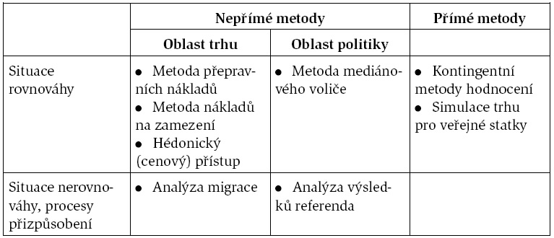

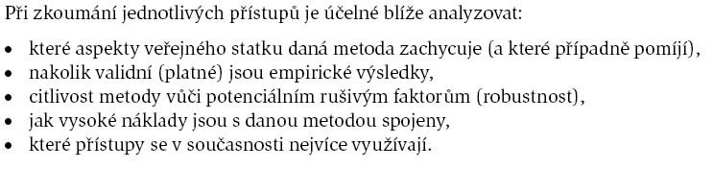

Možnosti pozitivního ovlivňování životního prostředí

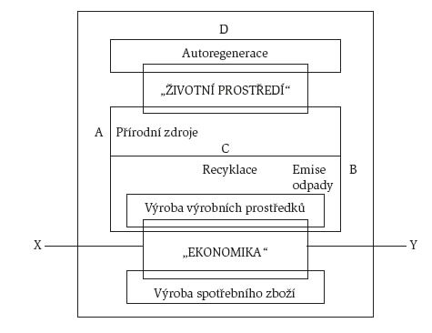
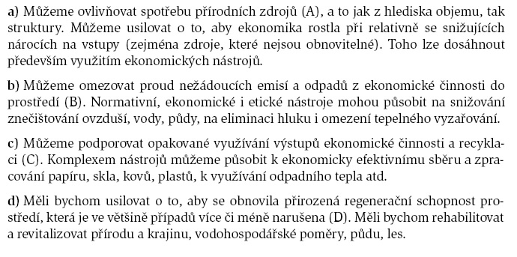

Oceňování nehmotných položek

Varianty oceňování dvou významných nehmotných položek
- Oceňování času
  - Čas strávený dopravou – se nejčastěji oceňuje prostřednictvím nákladů na pracovní čas, tj. sazbou hodinové čisté mzdy. V případech kdy existují alternativy dopravy na téže trase, pak rozdíly v tarifech mezi těmito alternativami mohou být způsobeny, za jinak stejných podmínek, rozdíly v rychlosti (úsporami času). Ukazatelem hodnoty získaného času mohou být také náklady na bydlení, které jsou ochotní lidé akceptovat, jestliže bydlí blíže svému pracovišti.
  - Hodnota volného času – lze rovněž vyvodit ze mzdy, nebo je možné zkoumat náklady příležitosti (např. pro různé způsoby využití volného času, na které potřebuji přemístění, lze využít pro stanovení jeho hodnoty, akceptovatelné dopravní náklady).

- Oceňování života – ačkoliv je možné souhlasit s tvrzením, že cena lidského života je nesrovnatelná s jakoukoliv jinou hodnotou, existují určité limity na prostředky, které lze vynaložit na snížení rizika smrti apod. Existuje celá řada přístupů k oceňování života.
  - Starší přístupy vycházejí tzv. hodnoty odvrácené ztráty produkce, což teoreticky souvisí s konceptem lidského kapitálu. Šlo o odvozování hodnoty ze současné hodnoty hrubých příjmů dosažených jednotlivcem po dobu jeho života. (Někdy v modifikaci na čisté příjmy, tj. po odečtení hypotetické spotřeby.). Tento přístup byl mnohými ekonomy velice silně kritizován. Užitky plynoucí ze spotřeby zdravotnických služeb a s nimi i ochota jednotlivců či společnosti platit za ni podle nich nemají vůbec žádnou vazbu na odhadované změny v produktivitě. Důvodů pro toto odmítání je hned několik. Je vůbec otázkou zda příjmy (mzda) skutečně odrážejí individuální produktivitu pokud uvážíme známá selhání pracovních trhů. Nemluvě již o tom, že případné úmrtí jednoho člověka nezbytně nemusí znamenat absolutní úbytek produkce, protože je jeho pracovní místo přirozeně obsazeno dalším člověkem. Náklady ve společenském vyjádření pak v podstatě nastanou pouze v souvislosti s vyhledáním nového pracovníka a jeho zapracováním.
  - Mischan definuje hodnotu života s odvoláním na Paretovský princip. Podle toho je hodnota života jednotlivce rovna minimální částce náhrady (kompenzace), které je třeba k vyvážení nedobrovolného vystavení takového jedince zvýšenému riziku úmrtí. Takové vyvažování zvýšeného rizika smrti zahrnuje platby jednotlivci samotnému, jednak platby ostatním, kteří mohou být jeho smrtí dotčeni. Mishan zdůrazňuje, že se podle něho nejedná o jeden z přístupů, nýbrž že je to „jediný ekonomicky opodstatněný přístup“ vůbec. (podle NAS,s.108).
  - Alternativním přístupem (Schelling 1968) k výše uvedenému je metoda, která zohledňuje jaký příjem jednotlivec požaduje pokud se má vystavit většímu riziku smrti. Obsáhlost problematiky překračuje rámce této studijní pomůcky, doporučujeme proto studium dalších pramenů.

Oceňování života – doprava
Výzkum zátěže životního prostředí z dopravy, výroční zpráva za rok 2001, projekt CE 801 210 109
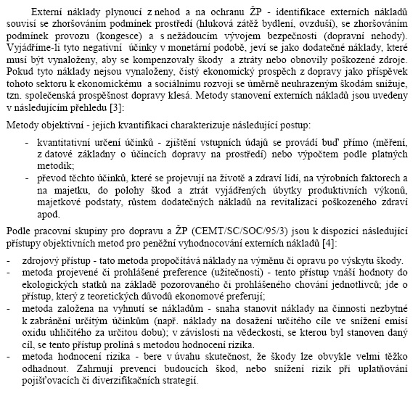
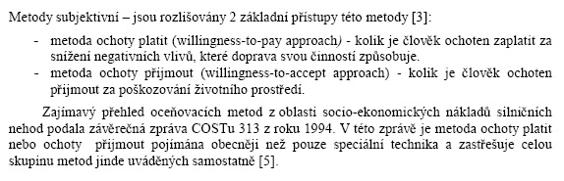

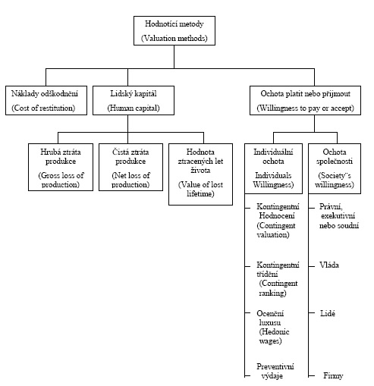

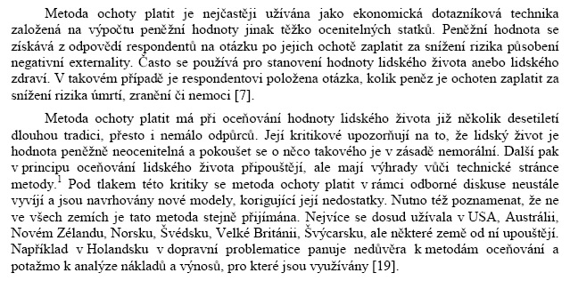

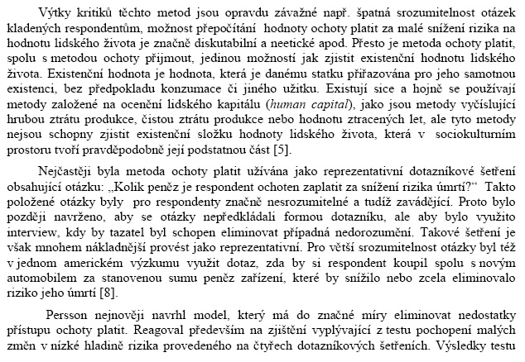

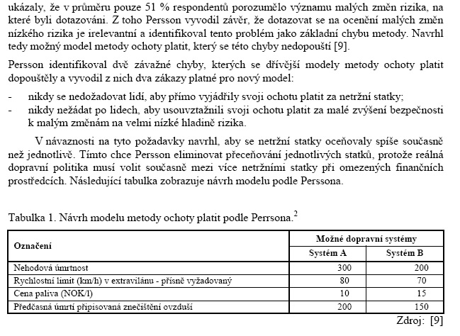

Literatura

- Výzkum zátěže životního prostředí z dopravy, výroční zpráva za rok 2001, projekt CE 801 210 109 (http://www.cdv.cz/text/szp/13904/13904-2001.pdf)
- Ministerstvo pro životní prostředí – Malý výkladový slovník (http://www.env.cebin.cz/publikace/3_slovnik/slovnik_M.pdf)
- Ekonomické nástroje pro trvale udržitelný rozvoj České republiky, Svazek č. 18. Program VaV/320/1/97 Kvantifikace škod na životním prostředí a možnosti jejich racionální internalizace, (http://www.env.cz/ris/visedice.nsf/0/3ecef09d2bcb3b1f802567f400502944?OpenDocument)
- Malý, Ivan – Pavlík, Marek. Tvorba a implementace veřejné politiky. Brno : Masarykova Univerzita, 2004. 64 s. Stručný průvodce studiem, 1. ISBN 80-210-3562-5.
- Tetřevová, Liběna – Veřejná ekonomie. Úvod do problému, Pardubice 2003, ISBN 80-7194-544-7
- Ochrana, František – Hodnocení veřejných projektů a zakázek. ASPI 2004, ISBN 80-7357-033-5
- Stiglitz – Veřejná ekonomie

Distorzivní daň je každá daň, která se neukládá ve formě jednotné částky (daň na hlavu)

